Урок – зачет «Спуск по горе Пропорций»
по математике 6 класса

Автор : Солодкая Екатерина Сергеевна
Учитель математики
МБОУ СОШ №1 г. Юбилейный

2013 г.

Зачет по теме «Решение пропорций»
название: «Спуск по горе Пропорций».

Эта форма контроля знаний позволяет ученикам раскрыть свои творческие способности.
При подготовке к зачету ребята не только повторяют основное свойство пропорции, способы решения уравнений, но и готовили свои зачетные (маршрутные) листы. Каждый маршрут представляет собой горную тропку. Учитель же вписывает около каждого привала свои задания.
По мере спуска задания усложняются. Ответы ученики записывают в знак «солнце», а решения выполняют на отдельно листке.

Вариант1.  1.(старт) 4:3=20:х ответ:  2. $\frac{3}{6}=\frac{х}{30}$ ответ:  3. 15:28=z:70  4.$\frac{0,1}{у}=\frac{3}{40}$  5. 2х:5=1:1,5  6.(финиш) $\frac{х}{\frac{1}{2}}=\frac{4}{\frac{1}{3}}$ | Вариант 2  - (старт) х:6=4:3  2.$\frac{х}{18}=\frac{8}{27}$  - 1:4,5=6:v  - $\frac{1,25}{32}=\frac{z}{0,8}$  - 48:7у=72:0,35  - $\frac{у}{\frac{2}{3}}=\frac{\frac{8}{3}}{\frac{7}{4}}$ (финиш)
Вариант 3.  1.(старт ) 24:к=16:2  2.$\frac{15}{36}=\frac{х}{12}$  3. 2,1:у=3,5:0,8  4.$\frac{10}{0,9}=\frac{0,05}{v}$  5. $9:0,8=2\frac{1}{4}z:16$  6. $\frac{\frac{4}{9}}{\frac{16}{27}}=\frac{u}{32}$ (финиш) | Вариант 4.  - (Старт) 72:63=x:112  - 0,9:w=1,2:1,6  - $\frac{108}{9}=\frac{144}{x}$  - $\frac{4,5}{w}=\frac{135}{3.2}$  - $\frac{5}{4}:0,875=1,6:0,7v$  - ( финиш). $\frac{\frac{7}{10}}{\frac{3}{5}}=\frac{w}{0,15}$

Образец протокола зачета «Спуск»

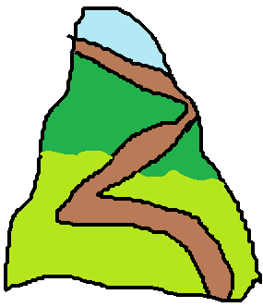

Оценка за зачет

